|  |  |  |
| --- | --- | --- |
|  |  |  |

**房地产抵押估价报告**

|  |  |  |
| --- | --- | --- |
| 估价报告编号： | 湘经典（2025）衡房011809A | |
| 估价项目名称： | 雁峰区和平南路9号（建筑面积为219.29平方米）房地产抵押价值评估 | |
| 估价委托人： | 长沙银行股份有限公司 | |
| 房地产估价机构： | 湖南经典房地产评估咨询有限公司 | |
| 注册房地产估价师： | 马庄 | 注册号：4320240054 |
|  | 李萍 | 注册号：4320040057 |
| 估价报告出具日期： | 2025年09月16日 | |

致估价委托人函

长沙银行股份有限公司**：**

承蒙委托，我公司秉着客观、公正、科学、独立的原则，对廖湖北所有的位于雁峰区和平南路9号（建筑面积为219.29平方米）进行了评估。

估价目的：为确定房地产抵押贷款额度提供参考依据而评估房地产抵押价值。

估价对象基本情况一览表

|  |  |  |  |  |  |  |  |
| --- | --- | --- | --- | --- | --- | --- | --- |
| 名称 | 坐落 | 估价对象范围 | 所在层/总层数 | 规划用途 | 权证号码 | 产权人 | 产权面积（㎡） |
| 雁峰区和平南路9号 | 雁峰区和平南路9号 | 房屋及其占有的土地使用权 | 1/8 | 商服 | 衡房权证雁峰区字第00216768号/衡国用（2006B）第3051333号 | 廖湖北 | 219.29 |

价值时点：2025年09月11日。

价值类型：抵押价值，为估价对象假定未设立法定优先受偿权下的价值减去注册房地产估价师知悉的法定优先受偿款后的价值。

估价方法：比较法、收益法。

本公司根据估价目的，遵循估价原则，采用科学合理的估价方法，在认真分析现有资料的基础上，经过测算，结合估价经验与对影响房地产市场价格因素进行分析，确定估价对象在市场上有足够的买方和卖方，并且进入市场无障碍的条件下，于价值时点的假定未设立法定优先受偿权下的市场价值单价为20105元/平方米，总价为4408825元，估价师知悉的法定优先受偿款为0元，最后确定委评房地产的抵押价值单价为20105元/平方米，总价为4408825元（大写：人民币肆佰肆拾万捌仟捌佰贰拾伍元整)。估价结果汇总如下表所示。

估价结果汇总表

币种：人民币

|  |  |  |
| --- | --- | --- |
| 项目及结果 估价对象 | | 雁峰区和平南路9号 |
| 1.假定未设立法定优先受偿权下的价值 | 总价（元） | 4408825 |
| 单价（元/m2） | 20105 |
| 2.估价师知悉的法定优先受偿款 | 总额（元） | 0 |
| 2.1已抵押担保的债权数额 | 总额（元） | 0 |
| 2.2拖欠的建设工程价款 | 总额（元） | 0 |
| 2.3其他法定优先受偿款 | 总额（元） | 0 |
| 3.抵押价值 | 总价（元） | 4408825 |
| 单价（元/m2） | 20105 |

特别提示：

1、估价报告使用者在使用本报告之前须对报告全文，特别是“估价假设和限制条件”认真阅读，以免使用不当，造成损失；估价的详细结果、过程及有关说明，详见《估价结果报告》。

2、本评估报告仅适用于长沙银行衡阳分行的抵押贷款业务。

3、估价委托人仅提供估价对象权属证明资料复印件，本次评估以估价委托人提供的上述复印件与原件一致为假设限制前提，提请报告使用人注意核对权属证书复印件是否与原件一致,如有不符，本次评估结论无效。

4、截至价值时点，估价对象已设立抵押登记，房屋所有权人须注销估价对象原抵押他项权利，方能办理新的抵押贷款手续。经与估价委托人及拟贷款的金融机构协商，本次评估不将原已抵押担保的债权数额计入优先受偿款。除上述已抵押担保的债权数额外，估价师知悉的法定优先受偿款为0万元。

湖南经典房地产评估咨询有限公司

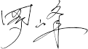

法定代表人：

二〇二五年九月十六日

目录

估价师声明 4

估价假设和限制条件 5

一、估价的假设条件 5

二、估价报告使用限制 7

估价结果报告 8

一、估价委托人 8

二、房地产估价机构 8

三、估价目的 8

四、估价对象 8

五、价值时点 10

六、价值类型 10

七、估价原则 10

八、估价依据 11

九、估价方法 12

十、估价结果 14

十一、对抵押房地产变现能力的分析 15

十二、相关风险分析 18

十三、注册房地产估价师 22

十四、实地查勘期 22

十五、估价作业期 22

附 件 23

# 估价师声明

我们郑重声明：

1. 注册房地产估价师在估价报告中对事实的说明是真实和准确的，没有虚假记载、误导性陈述和重大遗漏。

2. 估价报告中的分析、意见和结论是注册房地产估价师独立、客观、公正的专业分析、意见和结论，但受到估价报告中已说明的估价假设和限制条件的限制。

3. 注册房地产估价师与估价报告中的估价对象没有现实或潜在的利益，与估价委托人及估价利害关系人没有利害关系，也对估价对象、估价委托人及估价利害关系人没有偏见。

4. 注册房地产估价师是按照中华人民共和国住房和城乡建设部、中华人民共和国国家质量监督检验检疫总局2015年4月8 日联合发布的中华人民共和国国家标准GB/T50291-2015《房地产估价规范》，中华人民共和国住房和城乡建设部、中华人民共和国国家质量监督检验检疫总局2013年6月26日联合发布的(GB/T 50899—2013)《房地产估价基本术语标准》，《关于规范与银行信贷业务相关的房地产抵押估价管理有关问题的通知》（建住房[2006]8号）及其附件《房地产抵押估价指导意见》的规定进行估价工作，撰写估价报告。

5. 没有外部专家和单位对估价报告提供重要专业帮助。

|  |  |  |  |
| --- | --- | --- | --- |
| 注册房地产估价师： | 马庄 | 注册号： | 4320240054 |
| 注册房地产估价师： | 李萍 | 注册号： | 4320040057 |

# 估价假设和限制条件

## 一、估价的假设条件

（一）一般假设

1.本估价报告依据了产权人提供的相关资料，产权人对资料的合法性、真实性、准确性和完整性负责（因上述原因造成估价结果有误的，评估机构和估价人员不承担相应的责任）。我们对估价委托人所提供的估价对象的相关资料中的权属、面积、用途等资料进行了审慎检查，但未向政府有关部门进行核实，在无理由怀疑其合法性、真实性和完整性的情况下，假定估价委托人提供的资料合法、真实、准确、完整。

2.注册房地产估价师已对房屋安全、环境污染等影响估价对象价值的重大因素给予了关注，在无理由怀疑估价对象存在安全隐患且无相应的专业机构进行鉴定、检测的情况下，假定估价对象能正常安全使用。

3.注册房地产估价师未对房屋建筑面积进行专业测量，经现场查勘观察，估价对象房屋建筑面积与其权属证书记载建筑面积大体相当。

4.估价对象在价值时点的房地产市场为公开、平等、自愿的交易市场，即能满足以下条件：

1. 估价对象以适当方式进行市场营销，交易双方有较充裕的时间进行交易；
2. 交易双方了解交易对象并熟悉市场行情；
3. 交易双方均谨慎行事，不存在买方因特殊兴趣而给予附加出价；
4. 交易双方均出于自发需要进行交易，不存在急买急售情况；
5. 交易双方出于利己动机进行交易，无利益关联，不存在关联交易。

5.估价对象享有公共部位的通行权及水电等共用设施的使用权。

6.产权人拥有估价对象的合法产权和绝对处置权。

7.估价对象无司法机关、行政机关查封等禁止转让、抵押情形，房地产权属无纠纷，出让土地使用权符合法定的转让条件（划拨土地使用权转让、抵押能获得有批准权的人民政府或政府有关部门的批准）等为假设前提，即以估价对象拥有合法产权、属于合法使用、可以在公开市场上自由转让、抵押等处分为假设前提。假设估价对象经适当营销后，由熟悉情况、谨慎行事且不受强迫的交易双方，以公平交易方式在价值时点自愿进行交易。

8.我公司已对估价对象进行了实地查勘，将估价对象现状与相关权属证明文件上记载的内容进行了逐一对照，全面、仔细地了解了估价对象相关情况，并做好了实地查勘记录，拍摄了能够反映估价对象外观、内部状况及周边环境、景观的照片及影像资料。我们对勘察的客观性、真实性、公正性承担责任，但对估价对象的现实勘察仅限于其外观和使用状况，对被遮盖、未暴露及难以接触到的部分，依据产权人提供的资料进行评估，我们不承担对估价对象建筑结构质量进行调查的责任，也未考虑产权人资料中未提及的结构质量异常对房地产价值造成的影响。本次评估以估价对象权益、实物状况无缺陷、估价对象在价值时点不存在房屋结构问题与安全隐患为假设前提。

（二）未定事项假设

未定事项假设是指对估价所必需的尚未明确或不够明确的事项所做的合理的、最可能的假定。

本次估价无未定事项假设。

（三）背离事实假设

背离事实假设是指因估价目的的特殊需要、交易条件设定或约定，对估价对象状况所做的与估价对象的实际情况不一致的合理假定。

截至价值时点，估价对象已设立抵押登记，房屋所有权人须注销估价对象原抵押他项权利，方能办理新的抵押贷款手续。经与估价委托人及拟贷款的金融机构协商，本次评估不将原已抵押担保的债权数额计入优先受偿款。除上述已抵押担保的债权数额外，估价师知悉的法定优先受偿款为0万元。

（四）不相一致假设

不相一致假设是指估价对象的用途、权利人、名称、地址等存在不一致情况下，对估价所依据的用途或权利人、名称、地址等的合理假定。

本次估价无不相一致假设。

（五）依据不足假设

依据不足假设是指在估价委托人无法提供估价所必需的反映估价对象状况的资料及注册房地产估价师进行了尽职调查仍然难以取得该资料的情况下，缺少该资料及对相应的估价对象状况的合理假定。

本次估价，估价委托人仅提供估价对象权属证明资料复印件，本次评估以估价委托人提供的上述复印件与原件一致为假设限制前提，提请报告使用人注意核对扫描件是否与原件一致,如有不符，本次估价结论无效。

## 二、估价报告使用限制

1. 本报告仅适用于为估价委托人确定房地产抵押贷款额度提供估价对象房地产抵押价值参考依据，不得用做验资证明、征收、司法、房地产交易等除本次目的之外的其他用途。

2. 评估报告结论系为估价委托人提供专业化估价意见，这个意见本身并无强制执行的效力，评估者只对结论本身合乎规范要求负责，而不对资产业务的定价决策负责。报告使用人应详细阅读报告全部内容，对报告整体使用。

3. 报告使用者应合理使用评估价值。本次评估结论为价值时点的价值，假设在此期间房地产市场价格保持持续稳定，且未考虑国家宏观经济政策发生重大变化以及遇有自然力和其他不可抗力对估价结论的影响。价值时点后，估价报告有效期内，如果估价对象的质量及价格标准发生变化，或房地产市场变化较大并对估价对象产生明显影响时，不能直接使用本估价结论。

4. 本报告使用期限(估价报告应用的有效期)自本估价报告出具之日起计算一年。如果使用本估价结果报告的时间超过了估价报告使用期限(估价报告应用的有效期)，我们对此结果造成的损失不承担责任。建议报告使用人在房地产市场变化较大情况下适时对委评房地产进行再评估。

5. 未经本评估机构和估价人员的同意，估价报告不得向估价委托人及报告审查部门以外的单位及个人提供，本估价报告的全部或其部分内容不得发表于任何公开媒体上，凡因估价委托人使用估价报告不当而引起的后果，评估机构和估价人员不承担相应的责任。报告解释权为本评估机构所有。

# 估价结果报告

## 一、估价委托人

估价委托人：长沙银行股份有限公司

联 系 人：陈振瑜

联 系 电 话：15211421003

## 二、房地产估价机构

房地产估价机构：湖南经典房地产评估咨询有限公司

法定代表人：罗峰

住 所：长沙市芙蓉区芙蓉中路80号顺天财富中心

备案等级：一级

备案证书编号：湘建房估（长）字第0110008号

营业执照统一社会信用代码：914301027808945858

联系电话：0731-82255674、84455233

## 三、估价目的

为确定房地产抵押贷款额度提供参考依据而评估房地产抵押价值。

## 四、估价对象

**1、估价对象财产范围**

本次估价的估价对象财产范围为雁峰区和平南路9号（建筑面积为219.29平方米），估价范围包括房屋及其占用范围内的土地和其他不动产，包含室内装饰装修。

**2、估价对象基本状况**

（1）名称：雁峰区和平南路9号（建筑面积为219.29平方米）

（2）坐落：雁峰区和平南路9号（建筑面积为219.29平方米）

（3）规模：建筑面积219.29平方米；层数：位于第1层/总层数8层；层高4.2米

（4）用途：商业服务

（5）权属：

|  |  |
| --- | --- |
| 房产证号 | 衡房权证雁峰区字第00216768号 |
| 房屋所有权人 | 廖湖北 |
| 房屋坐落 | 雁峰区和平南路9号 |
| 产别 | 私有房产 |
| 房屋状况 | 结构：混合；房屋总层数：8；所在层数：1；建筑面积：219.29平方米；设计用途：商服 |
| 国土使用证号 | 衡国用（2006B）第3051333号 |
| 土地使用权人 | 廖湖北 |
| 座落 | 雁峰区和平南路9号 |
| 地类（用途） | 商业用地 |
| 使用权类型 | 国有出让 |
| 终止日期 | 2046-05-24 |
| 面积 | 使用权面积241.0平方米，其中分摊面积27.7平方米 |

截至价值时点，根据现场查勘获悉，估价对象已设立抵押他项权利。

**3. 土地基本状况：**

|  |  |
| --- | --- |
| 土地四至 | 东至民俗文化广场，南至先锋路，西至和平南路，北至市府路。 |
| 土地形状 | 土地形状较规则 |
| 土地使用期限 | 土地使用权终止日期：2046年05月24日 |
| 土地开发程度 | 该区域基础配套设施为“六通”（通路、通电、供水、排水、通讯、通气），不受水文状况影响、地基承载力达到规定要求，符合规划限制条件 |
| 土地使用权类型 | 使用权类型为国有出让，地类（用途）为商业用地，使用权面积241.0平方米，其中分摊面积27.7平方米。 |
| 土地状况描述 | 地形为平地，地势平坦。地质坚实，地基承载力较好，适合建造各类建筑。土壤属于自然形成的红壤，污染轻。 |

**4. 建筑物基本状况：**

|  |  |
| --- | --- |
| 建成时间（新旧程度） | 估价对象约建于2005年，于价值时点为完好房。 |
| 建筑结构 | 混合结构 |
| 设施设备 | 供水、排水、供电、照明、通讯等设施齐全且均能正常使用，室外公共配套设施完备程度高。 |
| 装饰装修 | 外墙面为装饰板材，墙漆；  估价对象西面临和平南路，北面临市府路；入户门为玻璃推拉门，卷帘门；室内装修档次为简单装修。 |
| 维护状况 | 经估价人员现场查勘，估价对象维护及保养情况较好，室内上下水、照明等附属设施均可正常使用。 |
| 建筑规模 | 估价对象所在楼栋总层数为8层，估价对象所在层为第1层，层高约4.2米。  估价对象设计用途与实际用途均为商服，建筑面积为219.29平方米；临和平南路面宽21.6米，纵深8-10米，形状方正，周正适用，现分隔成3套商铺出租；临市府路面宽5.3米，纵深1.5米，形状方正，周正适用，现出租为便民店。 |
| 使用状况 | 出租 |

## 五、价值时点

根据房地产抵押估价指导意见，确定价值时点为完成估价对象实地查勘之日：2025年09月11日。

## 六、价值类型

本次评估为估价对象房地产抵押价值。

房地产抵押价值为抵押房地产在价值时点的市场价值，等于假定未设立法定优先受偿权利下的市场价值减去房地产估价师知悉的法定优先受偿款。

法定优先受偿款是指假定在价值时点实现抵押权时，法律规定优先于本次抵押贷款受偿的款额，包括发包人拖欠承包人的建筑工程价款，已抵押担保的债权数额，以及其他法定优先受偿款。

## 七、估价原则

房地产抵押估价遵循独立、客观、公正、合法、谨慎原则等。具体有如下几点：

1.独立、客观、公正原则：要求注册房地产估价师和房地产估价机构站在中立的立场上，实事求是、公平正直地评估出对各方估价利害关系人均是公平合理的价值或价格的原则。

2.合法原则：要求估价结果是在依法判定的估价对象状况下的价值或价格的原则。

3.价值时点原则：要求估价结果是在根据估价目的确定的某一特定时间的价值或价格的原则。

4.替代原则：要求估价结果与估价对象的类似房地产在同等条件下的价值或价格偏差在合理范围内的原则。

5.最高最佳利用原则：要求估价结果是在估价对象最高最佳利用状况下的价值或价格的原则，最高最佳利用是指房地产在法律上允许、技术上可能、财务上可行并使价值最大的合理、可能的利用，包括最佳的用途、规模和档次等。

6.谨慎原则：要求在影响估价对象价值或价格的因素存在不确定性的情况下对其做出判断时，应充分考虑其导致估价对象价值或价格偏低的一面，慎重考虑其导致估价对象价值或价格偏高的一面的原则。

## 八、估价依据

**（一）法律、法规和政策性文件**

1. 《中华人民共和国民法典》（第十三届全国人民代表大会第三次会议通过）

2. 《中华人民共和国资产评估法》（中华人民共和国主席令第46号）

3. 《中华人民共和国城市房地产管理法》（中华人民共和国主席令第32号）

4. 《中华人民共和国土地管理法》（中华人民共和国主席令第32号）

5. 《中华人民共和国土地管理法实施条例》（国务院令第256号）

6. 《中华人民共和国城市房地产抵押管理办法》（中华人民共和国建设部令第98号）

7. 《中华人民共和国城市房屋权属登记管理办法》（中华人民共和国建设部令第168号）

8. 《不动产登记暂行条例》（国务院令第656号发布）

9.《不动产登记暂行条例实施细则》（中华人民共和国国土资源部令第63号）

10.《关于规范与银行信贷业务相关的房地产抵押估价管理有关问题的通知》（建住房[2006]8号）及其附件《房地产抵押估价指导意见》（建设部、中国人民银行、中国银行业监督管理委员会）

11.《湖南省城市房屋产权产籍管理条例》（湖南省第九届人民代表大会常务委员会第5公告）

12.《财政部、国家税务总局关于廉租住房、经济适用住房和住房租赁有关税收政策的通知》（财税[2008]24号）

13.《湖南省财政厅、湖南省地方税务局关于调整我省个人房屋出租有关税收征管政策的通知》（湘财税[2015]12号）

14.《国家税务总局关于发布<纳税人提供不动产经营租赁服务增值税征收管理暂行办法>的公告》（国家税务总局公告2016年第16号）

15.《财政部、国家税务总局关于全面推开营业税改征增值税试点的通知》（财税[2016]36号）

16.《关于营改增后契税、房产税、土地增值税、个人所得税计税依据问题的通知》（财税[2016]43号）

17.湖南省人民政府、衡阳市人民政府及相关部门颁布的其他有关政策、规定、实施办法、通知文件等

**（二）技术标准**

1.《房地产估价规范》（国标GB/T50291-2015）

2.《房地产估价基本术语标准》（国标GB/T50899-2013）

3.《城镇土地估价规程》（国标GB/T 18508－2014）

**（三）估价委托人提供的相关资料**

1.估价委托书、估价委托合同

2.估价对象产权等相关资料

**（四）注册房地产估价师收集、掌握的有关资料以及实地查勘所获取的资料**

1.社会经济统计资料

2.城市总体规划资料

3.房地产交易统计资料

4.估价对象项目整体状况资料

5.估价对象类似房地产交易案例、租赁案例等资料

## 九、估价方法

房地产估价应当采用科学的估价方法进行严谨的测算，常用的估价方法有比较法、收益法、成本法、假设开发法等，对估价对象宜同时选用所有适用的估价方法进行估价。

估价对象的同类房地产有较多交易的，应选用比较法为主要的估价方法；估价对象或其同类房地产通常有租金等经济收入的，应选用收益法；估价对象具有投资开发或再开发潜力且开发完成后的价值可采用除成本法以外的方法测算的，应选用假设开发法；估价对象可假定未独立的开发建设项目进行重新开发建设的，可采用成本法。

1.比较法就是选取一定数量的可比实例，将它们与估价对象进行比较，根据其间的差异对可比实例的成交价格进行处理后得到估价对象价值或价格的方法。

2.收益法是预测估价对象的未来收益，利用报酬率或资本化率、收益乘数将未来收益转换为价值来求取估价对象价值或价格的方法。

3.成本法，是求取估价对象在估价时点的重置成本或重建成本和折旧，将重置成本或重建成本减去折旧来求取估价对象价值或价格的方法。

4.假设开发法，是求得估价对象后续开发的必要支出及折现率或后续开发的必要支出及应得利润和开发完成后的价值，将开发完成后的价值和后续开发的必要支出折现到价值时点后相减，或将开发完成后价值减去后续开发的必要支出及应得利润得到估价对象价值或价格的方法。

根据现行《房地产估价规范》，“有条件选用比较法进行估价的，应以比较法作为主要估价方法”，估价对象周边区域房地产市场发育成熟，类似房地产交易活跃，有充足的交易实例，可选用比较法。

根据现行《房地产估价规范》，“收益性房地产的估价，应选用收益法作为其中的一种估价方法”，估价对象为可取得收益的商业房地产，其收益情况具有可预测性和持续性，且区域租赁市场成熟，符合收益法的应用条件及适用范围，可选用收益法。

估价人员认真分析所掌握的资料，根据估价对象的特点及估价目的，综合考虑，最后决定选用比较法和收益法作为本次评估的估价方法。

所选用的估价方法的基本原理及公式：

1.比较法定义：比较法是根据与估价对象相似的房地产的成交价格来求取估价对象价格的方法，适用的估价对象是同类型数量较多且在价值时点的近期有较多类似房地产交易的房地产。

测算步骤：首先遵循比较法可比实例的选取原则，根据估价人员掌握的房地产交易市场资料，选择一定数量与估价对象区位相近、用途相同、权利性质相同、档次相当、规模相当、建筑结构相同的近期交易实例作为可比实例，对影响价格的各项因素及其影响程度进行分析，建立估价对象与可比实例的价格比较基础，并分别进行交易情况修正、市场状况调整、房地产状况调整，求取估价对象房地产的比准价格。

比较法公式：估价对象比较价值=可比实例成交价格×交易情况修正系数×市场状况调整系数×房地产状况调整系数

2.收益法定义：是根据估价对象预期收益来求取估价对象价值或价格的方法。适用的估价对象是收益性房地产，是预测估价对象的未来收益，利用报酬率或资本化率、收益乘数将未来收益转换为价值得到估价对象收益价值的方法。

测算步骤：首先搜集有关收入和费用资料，再估计未来收益期或持有期，预测未来净收益或期末转售收益，求取报酬率或资本化率，最后选用收入法公式计算收益价值。

收益法公式：v = [1-( )t ] +

## 十、估价结果

本公司根据估价目的，遵循估价原则，采用科学合理的估价方法，在认真分析现有资料的基础上，经过测算，结合估价经验与对影响房地产市场价格因素进行分析，确定估价对象在市场上有足够的买方和卖方，并且进入市场无障碍的条件下，于价值时点的假定未设立法定优先受偿权下的市场价值单价为20105元/平方米，总价为4408825元，估价对象于价值时点无抵押权，最后确定委评房地产的抵押价值单价为20105元/平方米，总价为4408825元（大写：人民币肆佰肆拾万捌仟捌佰贰拾伍元整)。估价结果汇总如下表所示。

估价结果汇总表

币种：人民币

|  |  |  |
| --- | --- | --- |
| 项目及结果 估价对象 | | 雁峰区和平南路9号 |
| 1.假定未设立法定优先受偿权下的价值 | 总价（元） | 4408825 |
| 单价（元/m2） | 20105 |
| 2.估价师知悉的法定优先受偿款 | 总额（元） | 0 |
| 2.1已抵押担保的债权数额 | 总额（元） | 0 |
| 2.2拖欠的建设工程价款 | 总额（元） | 0 |
| 2.3其他法定优先受偿款 | 总额（元） | 0 |
| 3.抵押价值 | 总价（元） | 4408825 |
| 单价（元/m2） | 20105 |

## 十一、对抵押房地产变现能力的分析

变现能力是指假定在估价时点实现抵押权时，在没有过多损失的条件下，将抵押房地产转换为现金的可能性。

若抵押权人在价值时点实现抵押权以抵押房地产变现，其抵押房地产的类型及相应房地产市场状况、变现的处置方式将形成抵押房地产不同的变现时长及变现能力差异。

下面我们将针对影响估价对象变现能力各因素；假定在估价时点拍卖或者变卖时最可能实现的价格与评估的市场价值的差异程度；变现的时间长短以及费用、税金的种类、数额和清偿顺序。对估价对象逐一进行分析。

1. **通用性、独立使用性、可分割转让性分析：**

估价对象作为商业用途房地产，价值适中，宜采取市场销售的处置方式。但估价对象在变现的过程中，有可能因为通用性、独立适用性、可分割转让性等方面造成一定的变现能力下降。影响变现能力的因素从这三个方面进行分析。

（一）、通用性

指相对于特殊类型房地产而言是否常见、是否普遍使用。专业化程度越高的房地产，使用者范围越窄，导致购买人群越窄，其变现能力越弱。估价对象属于房地产中较为常见的商业房地产，专业化程度较低，使用者范围较广，其通用性高。

（二）、独立使用性

指房地产能否单独使用而不受限制。估价对象位于雁峰区和平南路9号（建筑面积为219.29平方米），经估价人员现场查勘，权属登记的专有部分能单独使用，楼梯、过道等专有部分以外的共有部分需与人共用，其独立使用性较高。

（三）、可分割转让性

指房地产在物理上、经济上是否可以分离开来使用。根据国家《房屋登记办法》第十条规定：“房屋应当按照基本单元进行登记。房屋基本单元是指有固定界限、可以独立使用并且有明确、唯一的编号（幢号、室号等）的房屋或者特定空间”。“国有土地范围内成套住房，以套为基本单元进行登记相关规定……”，估价对象为商业房地产，故不可分割转让。

1. **估价对象权属状况、登记状况及出让金缴纳情况：**

|  |  |  |
| --- | --- | --- |
| 序号 | 调查项目明细 | 调查落实情况 |
| 1 | 对象权属状况 | 估价对象房屋所有权人为廖湖北；私有房产，产权明晰，无瑕疵。 |
| 2 | 登记状况 | 估价对象已办理抵押登记。 |
| 3 | 出让价款缴纳情况 | 截至价值时点，根据估价委托人提供的估价对象国有土地使用证记载，土地使用权类型为国有出让，故已缴纳了相应的土地出让价款。 |

1. **变现相关预计费用**

|  |  |  |
| --- | --- | --- |
| 序号 | 明细科目 | 费率 |
| 1 | 增值税 | 5% |
| 2 | 其他附加税 | 0.60% |
| 3 | 其他补充 | 12% |

**变现费用一览表**

|  |  |  |
| --- | --- | --- |
| 序号 | 明细科目 | 费率 |
| 1 | 评估费用 | 1% |
| 2 | 诉讼费用 | 4% |
| 3 | 拍卖费用 | 5% |
| 4 | 执行费用 | 0.50% |
| 5 | 管理费用 | 2% |
| 6 | 手续费用 | 4% |
| 7 | 不可预计费用 | 5% |
| 8 | 其他补充 | 0% |

1. **变现价值确定：**

|  |  |
| --- | --- |
| 变现价值确定数值区域（元） | 与市场价值对比比例 |
| 2204413～3086178 | 50%～70% |

1. **预计变现能力等级及预计可实现变现时间**

|  |  |  |
| --- | --- | --- |
| 预计变现能力等级 | 预计可实现变现时间 | 变现难易度 |
| 二级 | 6～12个月 | 较好 |

（说明:预计可实现变现时间为半年内的，预计变现能力等级为一级；6～12个月的，为二级；1～2年的，为三级，变现所得无法达到贷款金额的，为四级；无法变现，为五级）

1. **评估师对该抵押物评估、办理及变现过程风险提示**：
2. 是否有房地拆分评估及抵押情况：

本次评估采用比较法和收益法进行房地合一评估。

估价对象已设立抵押他项权利登记。

1. 优先受偿情况提示：

法定优先受偿款是指假定在价值时点实现抵押权时，法律规定优先于本次抵押贷款受偿的款额，包括发包人拖欠承包人的建筑工程价款，已抵押担保的债权数额，以及其他法定优先受偿款。

**A、土地出让金**

截至价值时点，估价对象土地权利性质为出让，已缴纳了土地使用权出让价款。

**B、已抵押担保数额**

估价对象已设立抵押他项权利登记。经与估价委托人及拟贷款的金融机构协商，本次评估不将原已抵押担保的债权数额计入优先受偿款。除上述已抵押担保的债权数额外，估价师知悉的法定优先受偿款为0万元

**C、税收优先权**

《中华人民共和国税收征收管理法》第45条明确规定：“纳税人欠缴的税款发生在纳税人以其财产设定抵押、质押或者纳税人的财产被留置之前的，纳税应当先于抵押权、质权、留置权执行。”

估价委托人已取得估价对象房屋所有权证、国有土地使用证，已按规定交清了相关税费。

1. 变现风险预计：

估价对象所处区域环境较好，公用基础设施较齐全，交通便利度较高。其产权清晰，无暇疵。估价对象如果在价值时点发生清偿变现，在正常情况下，可能会因短期变现，难以找到合适的买家，势必造成抵押价值减损，出现因急于变现带来的抵押物房地产价值减值的风险。提请报告使用人注意。

政策风险预计：

任何国家的房地产都会受到社会经济发展趋势和国家相关政策的影响。如果经济繁荣，政策鼓励支持，则房地产价格看涨，相反则会看跌。政府出台的诸如土地供给政策、地价政策、税收政策、住房政策、价格政策、金融政策、环境保护政策等等有可能对房地产价格带来一定影响。

功能减值风险：

由于城市规划的调整或该区域的功能环境的改变，会使抵押物市场价值减值，再有估价对象自身的功能性减值。银行应当加强对已抵押房地产市场价格变化的监测，及使掌握抵押价值变化情况。定期或者在房地产市场价格变化比较快时可以委托房地产估价机构对房地产抵押价值进行再评估。

其它相关风险提示：

房地产抵押贷款多长于一年，甚至很多年，在此期间估价对象可能会由于房屋现状的变更，房地产市场变化、经济环境变化等原因导致房地产抵押价值减损。提请报告使用人注意。

## 十二、相关风险分析

**（一）房地产抵押价值未来下跌风险分析**

房地产抵押价值未来下跌风险分析主要是分析预期可能导致估价对象抵押价值或抵押净值下跌的因素及其对估价对象抵押价值或抵押净值的影响。

1. **外部因素**

估价对象可能随国家宏观政策进一步收紧、城市化进程放缓、地方经济衰退、居民收入水平下降、人口流失以及房地产相关税收、金融政策调整等因素导致房地产市场出现回落。房地产抵押价值可能会随着市场回落而下跌。

1. **建筑物折旧**

由于估价对象房地产在抵押期间仍由抵押人占有、使用，会出现物理损耗及经济性贬值。

1. **区位条件变化**

估价对象随城市规划实施，可能产生因交通条件、教育等公共配套设施变化、区域功能定位等变化致估价对象所处区域社会经济位置发生变化，当其经济位置由优变劣时，其价值会产生下跌风险。

1. **权益状况变化**

估价对象抵押登记之后若房屋出租，如果存在长租约低租金情况，其价值会产生下跌风险。

1. **短期快速变现对抵押价值的影响：**

估价对象如果在价值时点短期快速清偿变现，可能会因时间较短，难以找到合适的买家，造成抵押价值达不到理想市值，出现因急于变现带来的抵押物房地产价值减值的风险。

**（二）估价对象状况和房地产市场状况因时间变化对房地产抵押价值可能产生的影响**

估价对象状况因时间变化可能产生的影响主要有：在正常维护使用下建筑物成新随时间而降低，致抵押价值略有下降；抵押登记之后若房屋出租，其租金高低及租约期长短对抵押价值有一定影响，如果存在长租约低租金情况，处置时可能导致房地产抵押价值减损，随时间变化所处区域社会经济位置可能变优或变劣，进而相应影响抵押价值。

房地产市场状况因时间变化可能产生的影响主要有：国家宏观政策、城市化进程、地方经济、居民收入水平、人口以及房地产相关税收、金融政策等的变化方面而同步影响抵押价值。

预计较长一段时间内国家宏观政策面仍将以“住房不炒”和“稳地价、稳房价、稳预期”为主基调；金融政策面呈现收紧趋势，监管部门近期出台了针对房企降杠杆的“三道红线”新规。目前城镇化率近80%，2020年GDP增速4.0%，预计未来城市化进程及地方经济增速将略有放缓；近五年来常住人口年平均增长率在3%左右。考虑到世界范围的新冠肺炎疫情的最终影响的不可预测性，未来一段时间房地产市场可能存在一定波动，预计，未来数年房地产市场仍将平稳小幅振荡为主。

**（三）抵押期间可能产生的房地产信贷风险关注点**

所谓信贷风险,是指银行信贷资金不能按期归流,造成资金损失的可能性。

房地产抵押贷款的安全性是以抵押物的足值、易变现和抵押权的有效性为前提的。由于房地产贷款的周期通常高于一年，长则几十年。贷款时间越长，期间发生各种不确定的因素就越多，对抵押房地产价值的影响也越难把握。通过对市场经济形式及同类物业近几年的状况调查分析，在抵押期间内，有可能引起房地产价值下跌的风险大致有下面几项，提请报告使用人充分考虑这些因素，以降低信贷风险，保证信贷资金的安全性。

房地产信贷风险关注点主要包括市场风险、持有风险、政策风险、操作风险、或然损失风险等。

1. **市场风险**

房地产市场本身具有较为明显的市场波动；同时，房地产市场受外部经济环境、区域供求关系的影响也较大。在抵押期间，房地产市场变化可能导致抵押房地产价值发生波动，从而产生信贷风险。

1. **持有风险**

房地产抵押期间，抵押房地产不转移抵押物占有,如估价对象可能因人为的不当使用，造成物理上的加速折旧，引起房地产价值减损，从而产生信贷风险。

1. **政策风险**

政府有关房地产的土地供给政策、税费政策、住房政策、价格政策、金融政策、环境保护政策等，均会对房地产信贷产生影响。

1. **利率波动的影响**

贷款利率如果增加，将使得贷款人资金成本增加，还贷压力加大，将导致抵押权人资金按期归流风险加大。抵押权人应关注估价对象的偿贷备付率与租金备付率是否保持在同类房地产水平以上。

1. **信用风险**

抵押人（贷款人）信用、道德影响着还贷计划，其企业的经营、管理决定着还贷能力的实现。在抵押期限内存在贷款人因各种可能发生的意外情况而失去还款能力，或者因其信用意识较差，故意拖欠还款或不还款的情况。提请报告使用人在贷款决策时注意采用适当的抵押率，保持贷款额度与房地产市场价值的适当差距，以降低信用风险程度。

1. **操作风险**

房地产信贷业务中的审查、监控、办理抵押手续等相关程序不完备，会直接产生信贷风险。

1. **或然损失风险**

火灾、地震等偶然发生的自然灾害会导致房地产的损毁或灭失。若损失部分超出保险公司的理赔范围，则会造成房地产信贷风险。

**（四）估价报告使用提示**

本次估价目的是为确定房地产抵押贷款额度提供参考依据而评估房地产抵押价值，报告使用者应合理使用评估价值。在评估价值的基础上，应充分考虑本报告风险分析中所述各项风险、影响及提示的关注点，结合变现系数及借款人的资信状况与还款能力来确定抵押贷款额度，以此来降低风险。

**（五）定期或者在房地产市场价格变化较快时对房地产抵押价值进行再评估**

鉴于估价对象状况、房地产市场状况等可能存在的变化，我们建议报告使用者定期或者在房地产价格变化较快时以对估价对象房地产抵押价值进行再评估。

## 十三、注册房地产估价师

参加估价的注册房地产估价师

|  |  |  |  |
| --- | --- | --- | --- |
| 姓名 | 注册号 | 签名 | 签名日期 |
| 马庄 | 4320240054 |  | 年 月 日 |
| 李萍 | 4320040057 |  | 年 月 日 |

## 十四、实地查勘期

2025年09月11日

## 十五、估价作业期

2025年09月11日至2025年09月16日

# 附 件

1. 估价对象位置图；
2. 反映内外部状况及周围环境和景观的实地查勘照片；
3. 估价对象权属资料复印件；
4. 估价机构资质备案证书复印件；
5. 房地产估价机构营业执照；
6. 注册房地产估价师估价资格证书复印件

**估价对象位置示意图**

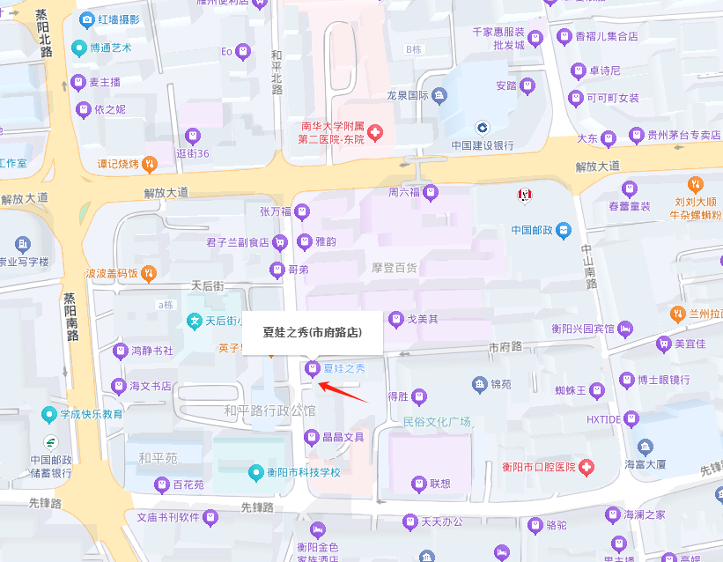

**坐落：雁峰区和平南路9号**

**估价对象相关照片**

|  |  |
| --- | --- |
|  |  |
| 现场查勘照 | 现场查勘照 |
|  |  |
| 现场查勘照 | 现场查勘照 |

|  |  |
| --- | --- |
|  |  |
| 现场查勘照 | 现场查勘照 |
|  |  |
| 现场查勘照 | 现场查勘照 |

坐落：雁峰区和平南路9号

摄于2025年09月11日

**估价对象权属证明复印件**

|  |
| --- |
|  |
|  |
|  |
|  |

**房地产估价机构营业执照复印件**

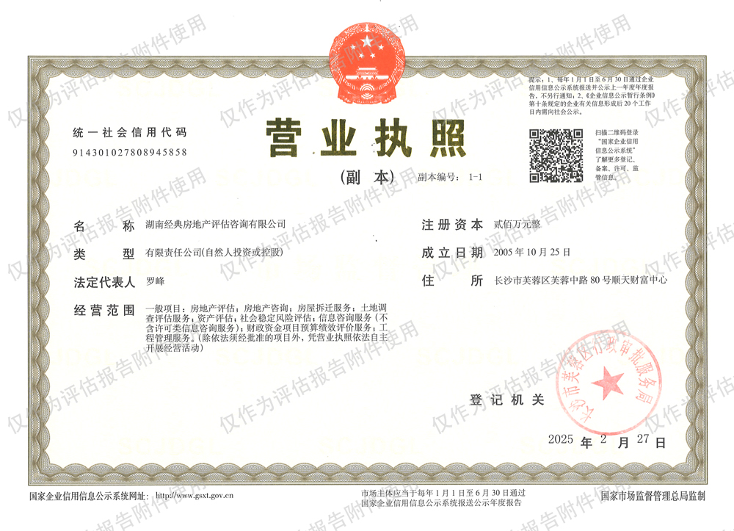

**房地产估价机构资格证书复印件**

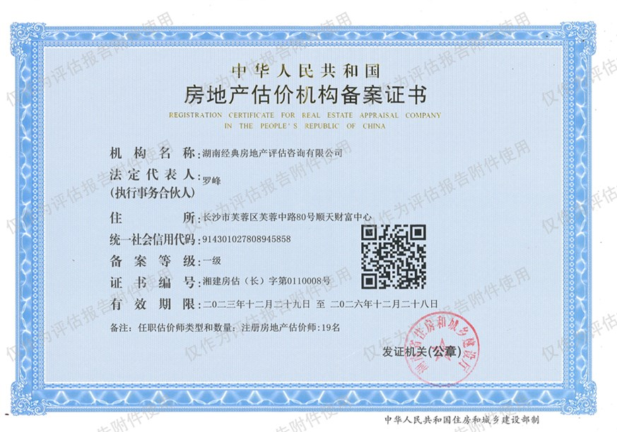

**注册房地产估价师注册证书复印件**

|  |
| --- |
|  |
|  |